模型非执行路径上的模块诱发了异常处理误报：

您好，我们发现了一个关于Simulink的可能潜在存在的非执行路径上的模块诱发了异常处理误报的情况。如您所见，我们提交了模型model。

当我们在普通模式下运行该模型时，程序异常中止，如图1所示。

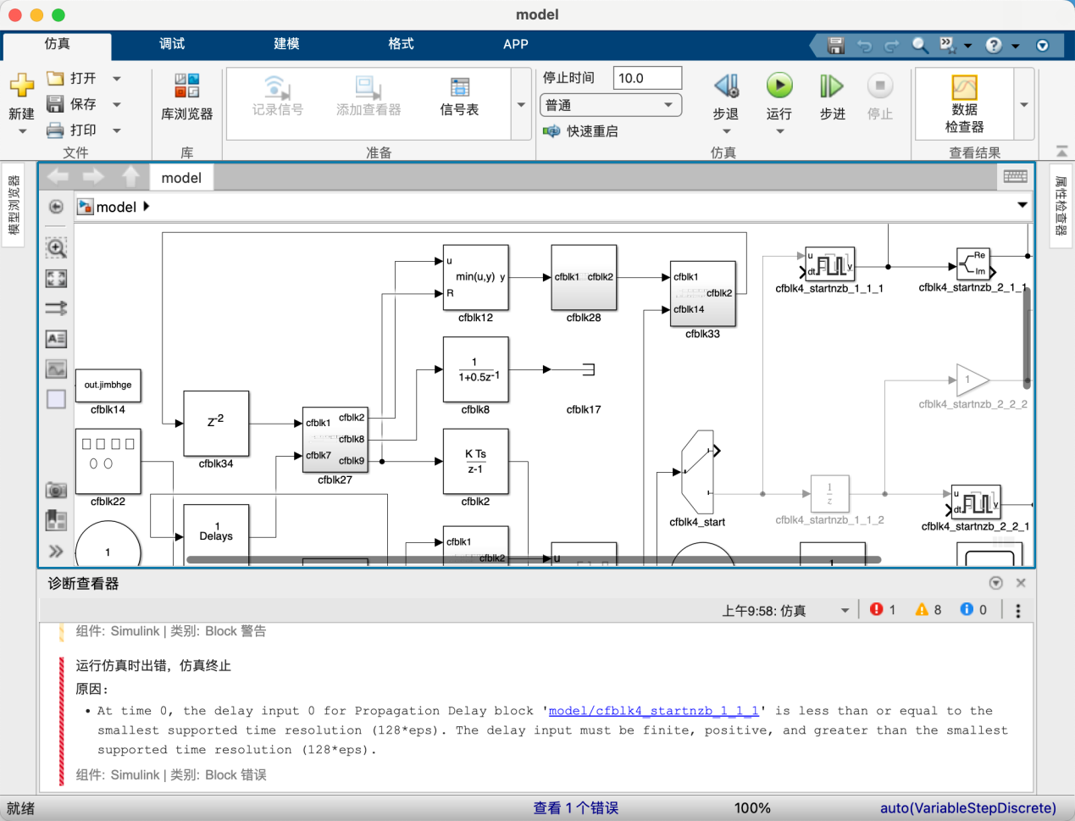

异常处理下模型的MSLException的结果如下：

错误:运行仿真时出错，仿真终止

原因:

At time 0, the delay input 0 for Propagation Delay block 'model/cfblk4_startnzb_1_1_1' is less than or equal to the smallest supported time resolution (128*eps). The delay input must be finite, positive, and greater than the smallest supported time resolution (128*eps).

这个看起来是跟我们之前提交的一些反馈的模型相同，但是请注意，model/cfblk4_startnzb_1_1_1这个模块是接在cfblk4_start模块之后，而这个cfblk4_start模块是一个名为Manual Variant Sink的信号选择块，而model/cfblk4_startnzb_1_1_1所在的路径并没有在被激活的变体路径上，这就意味着该条变体路径上本不应该对外界产生影响，但事实上他产生了，我认为出现这种情况，可能是底层的逻辑出现了问题。